|  |
| --- |
| **비니지스 모델 결과보고서** |

**팀명 : A or A+ㅇ**

**팀원 : 남건백(12080912)**

**김철현(12041029)**

**임건일(12071079)**

**안세훈(12080990)**

**1. 개발 내용 요약**

**-개발 목표와 내용을 요약하여 설명.**

비즈니스 아이템은 온라인 동영상 강의 거래 사이트로서 개인이나 기업 누구나 자유롭게 자신의 지식을 공유할 수 있는 공간임

일종의 동영상 강의 오픈 마켓의 개념으로써 이용자(판매자, 구매자)들에게 동영상 강의를 거래할 수 있는 공간을 제공해주고 중간에서 수수료 외 다양한 수익구조를 통해 이익을 창출하는 B2C, C2C 시장 창조자 비즈니스 모델임.

핵심 기술 개발로는 동영상 스트리밍 기술은 텍스트와 이미지와는 다르게 용량이 큰 동영상을 서버에서 클라이언트에게 제공해야 하기 때문에 얼마나 안정적이고 빠르게 사용자에게 전송이 가능하냐에 중점을 두고 개발하려고 하고 또한 동영상 저작권과 직접적으로 연관된 부분이기 때문에 저작권 문제를 해결하는 DRM기술을 채택하여 저작권을 보호하는 방법을 고안하고 있음.

**2. 서론**

**-개발 배경 및 필요성**

개발 배경

현재 동영상 거래사이트에는 무료사이트로는 YouTube가 있고 유료사이트에는 인터넷 강의 사이트 메가스터디가 있다. YouTube는 쉬운 접근성과 웹 브라우저를 가리지 않는 뛰어난 호환성이 강점이고 메가스터디는 전문가들의 전문적인 강의로 양질의 교육환경을 제공하고 있다. 그러나 가격자체가 경쟁이 아닌 학원측에서 정하기 때문에 많이 비싸다는 단점이 있다. 그래서 새로운 오픈 마켓 형식의 거래사이트를 만들어서 메가스터디보다는 전문적 이진 않더라도 경쟁을 통한 양질의 서비스를 저렴한 가격에 제공할 수 있는 기획을 했으며, 이런 특성은 사이트의 접근성을 높여주는 효과를 가지게 된다. 또한 YouYube는 컨텐츠 제공자에게 이득이 보장되지 않고 있는데 기획한 거래사이트는 컨텐츠 제공자에게 이득을 보장해주기에 많은 참여를 유도할 수 있으리라고 생각된다.

필요성

국내 사교육비는 매년 증가하고 있으며 2007년도에 14조 규모의 시장이 2010년도에는 40조가 넘는 규모로 성장하였다. 그러나 현재 시장을 점유하고 있는 메가스터디 같은 경우 위에 언급했듯 가격경쟁이 되지 않고 학원에서 정하기 때문에 가격이 비싸고 정부에서 제공하는 EBS 같은 방송도 있지만 서비스질에 관한 의문성이 항상 따라다녀 빈부에 대한 컨텐츠 접근성이 많이 떨어지는 문제점이 생긴다. 많은 사람들이 동영상을 공유하는 타 사이트들은 컨텐츠 생산자가 이득이 없기에 질적으로 부족한 동영상들이 많이 보이며 진정 필요한 영상이 없는 경우가 많다. 그렇기에 사이트를 개설하여 격차를 줄이고 양질의 서비스를 제공할 필요가 있다고 보여진다. 이 프로젝트는 다양한 분야의 동영상을 구하고 싶지만 구할 곳이 마땅하지 않은 구매자와 자신의 기술을 동영상으로 공개하고 싶지만 이득이 생기지 않기에 꺼려하는 판매자 모두에게 이득을 주는 프로젝트라는 것에서 필요성의 핵심이 있으며 실수요와 공급을 만족시킬 수 있다고 판단된다.

경제적으로도 교육시장의 규모가 매우 크기 때문에 조금의 시장 점유만으로도 충분한 수익성이 예상되며 수익성의 안정적인 보장은 투자를 받기 쉽기 때문에 프로젝트의 시작이 쉬우며 추후에 확장성이 좋다는 장점도 가지고 있다.

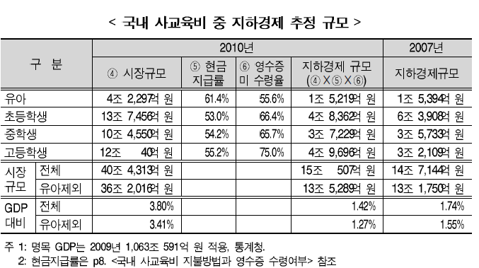

**(사교육 시장 규모 추산은2010년 현대경제연구원이 발표한 [사교육 시장의 현황과 대책]에서 자료를 발췌하였습니다.)**

**-개발 시스템(S/W) 소개**

개발한 시스템은 교육 동영상 거래 사이트로 기존에 구현되어 있던 API등을 이용하지 않은 시스템이다. 현재는 프로토타입으로 테스트를 목적으로 개발하였기에 직관적인 UI와 구성을 가지고 있는 JSP 기반 시스템으로 웹 사이트는 유저와 유저간의 중개자 역할을 하게 된다. 현재 구현된 내용은 회원정보관리, 금액충전, 금액결제, 동영상 미구입시 이미지파일로 미리보기, 구입시 동영상 플레이기능 등이 있다.

**3. 개발내용 및 결과**

**-주요 적용 기술**

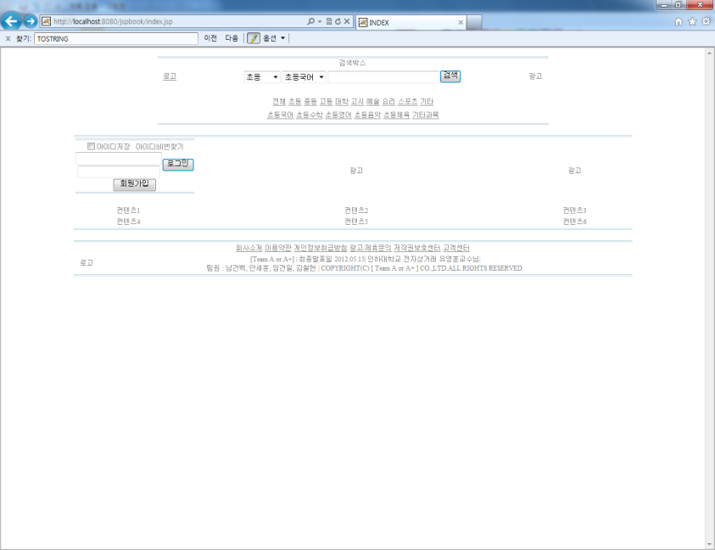

JSP와 DBMS를 활용한 데이터 베이스 구축

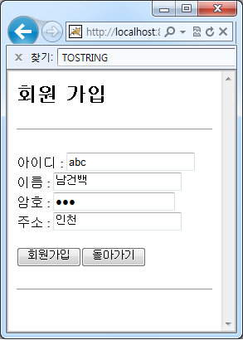

구축된 데이터 베이스를 바탕으로 회원정보, 결제관련 관리 시스템

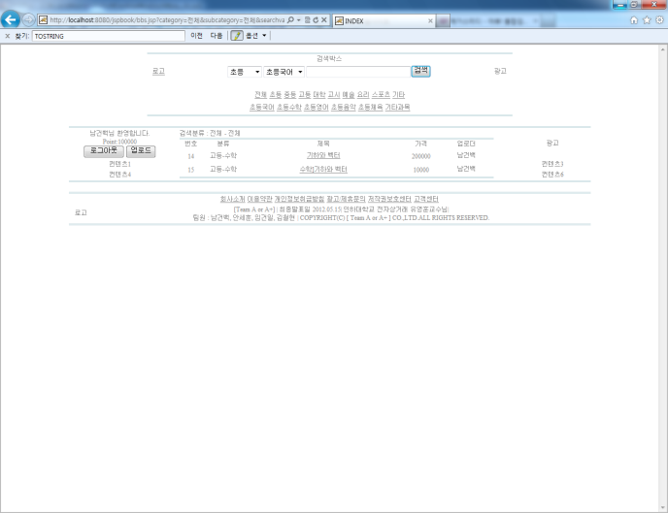

직관적인 UI 시스템.

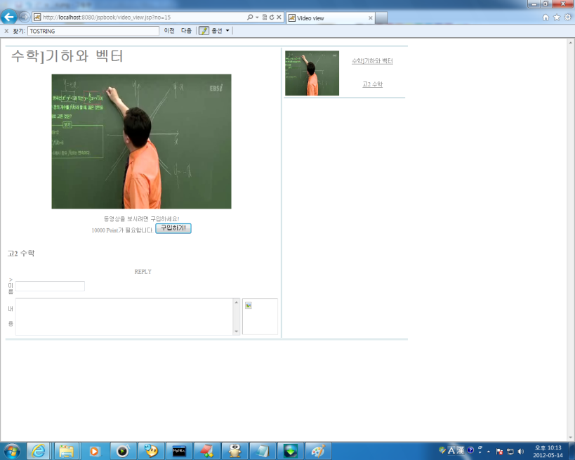

동영상 업로드 및 제공 (미리보기를 통한 구매 결정 가능).

**-개발 시스템(S/W) 구성도(System Architecture)**

본 시스템은 웹페이지를 기반으로 하는 시스템으로 DB와 사용자간의 정보 연결이 시스템의 핵심이라고 할 수 있다. 각각의 페이지는 링크로 연결되어 있으며 기존의 API를 사용하지 않고 JSP를 이용하여 개발되어 있다.

**-각 시스템 세부 개발 내용**

1)회원정보 관리기능

회원정보관리 기능은 데이터베이스(mysql)과 웹을 연동하는 형태로 관리하는데

JSP의 JDBC기능을 활용하여 서버의 테이터베이스에 접근하여 회원정보를 저장하고 있는 테이블에 접근하여 정보를 삽입, 수정이 가능하도록 구현.

2)결제관련

본 비즈니스는 동영상을 웹상에서 거래하는 구조가 핵심이므로 결제를 하는 기능 또한 중요하다.

상용화를 할 시에는 현재 본 사이트에서 사용하는 전자화폐인 포인트를 충전할 때 결제가 가능하도록 구현해야 하나 현재 데모 시연을 위한 구현이므로 무료로 충전 가능하도록 설계.

또한 동영상을 구매할 때 판매자가 해당 동영상에 설정해놓은 가격만큼 포인트가 감소하도록 되어있고 반대로 판매자는 구매자가 잃은 포인트만큼 를 얻게 되도록 구현하여 실제로 포인트를 통하여 거래가 되는 것 처럼 구현

3)게시판

현재 판매자가 동영상을 업로드 했을 때 게시판을 형태로 컨텐츠 목록이 보여지게 되도록 구현하였는데 사용자들이 사용할 때 이 게시판을 통하여 동영상을 찾고 또 구매할 수 있게 구현함

게시판에서는 해당 컨텐츠의 제목과 가격, 판매자의 아이디를 볼 수 있음

4)검색, 카테고리 기능

위 게시판의 추가적인 기능으로써 검색기능과 카테고리 기능을 구현하였음

카테고리와 검색기능으로써 판매자는 동영상을 업로드할 때 업로드할 동영상의 성격에 맞는 카테고리에 업로드 하게 되고 구매자는 쉽게 자신이 원하는 성격의 동영상을 찾을 수 있게 되고

검색을 통하여 더욱 편리한 거래가 이루어 질 수 있도록 구현함

5)동영상 업로드 기능

판매자는 동영상을 업로드 하게 되는데 이때 클라이언트(판매자의 PC)에 있는 동영상을 서버의 특정 디렉토리에 옮겨야 하는데 이때 업로드 기능을 사용하게 됨.

JSP의 파일관리자 기능을 사용하여 구현하였고 서버에 옮겨진 동영상은 추후에 구매자가 볼 수 있도록 제공됨.

6)동영상 미리보기 및 재생 기능

구매자는 검색을 통해 자신이 원하는 컨텐츠를 찾아 구매하고 동영상을 보게되는데 이때 구매자는 구매전에는 해당 컨텐츠의 동영상을 볼 수 없도록 하고 판매자가 동영상과 함께 올리게 되는 동영상의 캡쳐와 같은 구매를 유도할 수 있는 이미지를 먼저 보게되고 동영상을 구매하게 됩니다.

동영상은 해당 컨텐츠를 구매한 ID에 한하여 볼 수 있도록 제한하는 기능을 구현하였습니다.

**4. 기술개발결과 활용 계획**

**-기술적/사업적/경제적인 면에서의 향후 활용 방안 기술**

기술적- 기존의 회원정보 관리 능력과 서버관리 능력으로 시중에 있는 웹 하드와 같은 형식의 사이트로도 이용이 가능하며, 구현한 검색기능을 바탕으로 포털 사이트로도 이용이 가능하도록 활용할 수 있을 것이다. 웹 사이트의 핵심인 유저와 유저간의 정보가 이동하는 방식(상호간 결제를 포함하여)을 구현하였기에 향후에 활용 방안은 다양하다고 할 수 있다.

사업적- 사이트가 커질수록 소비자들이 늘어날 것이며 그에 따른 가격경쟁에 따라 점점 양질의 동영상이 늘어날 것이다. 양질의 동영상을 많이 보유하게 되면 사이트가 확장되는 선순환이 반복되어 사업적 가치는 점점 커져가게 된다. 최종적으로는 국내 최대의 교육 동영상 거래사이트로의 위치를 가지게 되는 것이 목표이며 회원수가 많아질수록 제공할 수 있는 서비스도 많아지기에 사업적으로 확장성이 좋다고 할 수 있다.

경제적- 작은 기술이라도 판매자가 자신이 촬영한 동영상을 올렸을 때 그 동영상을 판매하여 수익을 얻고 중개하는 입장에서도 그에 따른 수수료와 배너 등의 광고를 제휴하면 광고료를 통해 이익을 볼 수 있다. 경제적으로 향후 활용 방안의 핵심은 최초의 회원가입자 한 명이 생기는 것이고 그것을 위해 처음 기간에는 가입자에게 포인트를 지급하고 수수료를 면제해주는 등의 이벤트를 하며 공격적인 마케팅을 할 것이다. 회원가입자는 점점 늘어날 것이며 회원수가 많아질 수록 경제적인 가치는 올라가게 된다.

**5. 참고 사이트 및 문헌**

누구나 쉽게 따라할 수 있는 JSP, 윤석민 외 2명 공저, 기한재, 2003년

JSP 웹 프로그래밍 시작 그리고 완성, 정의현 외 2명 공저, 대림, 2001년.

[www.yotube.com](http://www.yotube.com)

[www.ebs.co.kr](http://www.ebs.co.kr)

[www.megastudy.net](http://www.megastudy.net)

웹 프로그래밍 강의노트

JSP관련 정보들 인터넷 검색.

**6. 각 팀원 역할**

안세훈 - 회원정보관리 구축, DB구축,

남건백 - 웹 페이지 구축 , DB구축 , 동영상 관련 구축.

김철현 - 동영상 관련 구축, 보고서 작성,

임건일 – 보고서 작성, 발표자료 작성, 소스분석.

안세훈 / 남건백 / 김철현 / 임건일

25% / 35% / 20% / 20%

**7. 실행 방법**

1. 메인페이지 실행

2. 회원가입

3. 로그인

4-1 판매자 - 카테고리에 동영상 업로드

4-2 구매자 - 포인트 충전 ( 최초포인트 10000 , 포인트로 동영상 구매 가능 )

5. 카테고리 선택

6. 동영상 미리보기 ( 구매 결정 가능 )

7. 양질의 동영상으로 정보 획득